Конспект урока математики по теме: «Проценты. Решение задач»
в 9 классе
Школа: КОГОБУ ШИ ОВЗ пгт Опарино Кировской области
Класс: 9 класс
Учитель: Мамонтова Наталья Сергеевна
Предмет: Математика
Тема урока: Проценты. Решение задач.
Тип урока: урок комплексного применения знаний.
Место урока в теме: Данный урок является одним из уроков в разделе повторения.

Дидактическая цель | Создать условия для применения знаний о процентах в новой ситуации
Задачи:
1.воспитательные | - развитие нравственных качеств личности для успешной деятельности, желание вести здоровый образ жизни, гордиться школьными успехами и достижениями как собственными, так и своих товарищей.
2.коррекционно-развивающие | коммуникативные: формирование вступления и поддержания коммуникации в разных ситуациях взаимодействия; развитие умения слушать собеседника, вступать в диалог и поддерживать его;  познавательные: формирование умения использовать знания о процентах при решении задач, представления о том, какой вред наносит курение здоровью;  регулятивные: формирование умения планировать, контролировать и оценивать учебные действия в соответствии с поставленной задачей и условиями ее реализации.
3.образовательные | - Совершенствование умений применять математические знания о действиях с десятичными дробями, о процентах при решении задач о вреде курения для человека.
Основные понятия: | -предметные: осознание, усвоение и применение алгоритма действий с десятичными дробями, нахождения нескольких процентов от числа.
Межпредметные связи | Биология, физкультура, обществознание.
Формы организации деятельности | Групповая, парная, индивидуальная; фронтальная
Ресурсы | - для учителя: учебник, карточки с алгоритмами , интерактивная доска;  - для обучающихся: индивидуальные карточки, интерактивная доска.

Ход урока:
- Организационный момент.
Приветствие. Позитивный настрой на работу.

- Устный счёт.

Задание: В таблице зашифрованы буквы, вы, вспомнив правила и решив примеры, составите слово и сформулируете тему урока.

- Как умножить и разделить число на 10,100,1000?
- Как перевести дробь в %?
- Как % представить в виде дроби?

Ученики проговаривают вслух правила.

Затем выполняют задания с зашифрованными ответами (работают индивидуально).

(Таблица выведена на экран)

5 | 6,52 | 40 | 200 | 1,25 | 0,032 | 3 | 9,9
И | Ч | П | Р | В | К | Ы | А
1. 0,4 Х 100=
2. 20 Х 10=
3. 500 : 100=
4. 0,125 Х 10=
5. 0,03 Х 100=
6. 65,2 :10=
7. 3,2 : 100=
8. 99 : 10 =
Учитель: Мы получили слово «ПРИВЫЧКА». Привычки бывают полезные и вредные. Мы будем говорить сегодня о вредной привычке – курении, говорить будем языком математики: в цифрах и фактах.
Формулируем тему урока: «Проценты. Решение задач».
Ни для кого не секрет, что некоторые из вас курят! Итак, задумаемся над вопросом: «Курить или не курить?» и попытаемся найти ответ на него, решая задачи на вычисление процентов. Узнаем некоторые факты о последствиях курения с точки зрения математики. Ребята, а вы знаете, как курение влияет на здоровье?
При курении ухудшается внешность, теряется голос, развиваются заболевания дыхательных путей, внутренних органов, повышается раздражительность, неуравновешенность, из-за быстрой утомляемости резко ухудшается успеваемость.
Благодаря этому уроку мы должны убедиться в том, что:
1. Табак приносит вред организму, разрушает разум, отравляет целые нации.
2. Тема «Решение задач на проценты» вами усвоена.
Работа у доски. Текст задач у всех одинаковый. Ученик зачитывает условие и решает, остальные выполняют задание в тетради.

Сообщение : (ученики готовят его заранее)

Согласно последним данным курение в России ежегодно убивает 332 000 человек. Оно, как свидетельствует статистика, является большим злом по сравнению с несчастными случаями, вроде авиа- или автокатастроф. На данный момент Россия занимает первое место в мире по подростковому курению.

Задача №1

Сердце нормально развитого подростка бьется с частотой 70 ударов в минуту; сердце курящего вынуждено работать на 15 % быстрее. Сколько ударов совершает сердце курящего подростка в минуту? (70:100х115=80,5 уд/мин.)

Работа в группах:

Сообщение:

Народная мудрость гласит: «Один курит - весь дом болеет». Установлено, что в организме курильщика задерживается только четвертая часть никотина, еще часть разрушается при сгорании, остальное количество, т.е половина, загрязняет воздух, помещение в котором курят. Человек, который находился в течение часа в накуренном помещении, получает такую же дозу ядовитых веществ, как будто он выкурил 4 сигареты. Известен случай, когда девочку положили спать в комнате, где сушились листья табака, через несколько часов ребенок умер.

Задача №2 (решает 1-я группа)

Норма суточной потребности учащегося в различных витаминах составляет в среднем 0,125 г. Одна выкуренная сигарета уничтожает 20% витаминов. (0,025г). Сколько витаминов ворует у себя тот, кто курит? Сколько витаминов получит курящий ученик?(0,100г)

Задача №3 (решает 2-я группа)

Если хороший секретарь курит, то на странице печатного текста в 800 знаков у неё будет 4% ошибок. Сколько знаков без ошибок напечатает секретарь на странице?

Физкультминутка (зарядка для глаз)

Сообщение: (на интерактивной доске)

Весь мир считает, что курить не модно, не эстетично, да и для здоровья вредно. Так во всем мире идет борьба с табаком. Во многих странах запрещено курить на рабочем месте.

Задача №4 (решают самостоятельно)

Известно, что в среднем 80% курящих страдают заболеванием лёгких. Найдите количество больных, если в одном из посёлков курят около 900 человек.

Сообщение: (на интерактивной доске)

В момент затяжки на кончике сигареты развивается температура 600-9000градусов. При этом образуется около 6000 веществ, из которых 120 ядовиты. 28,7% общей токсичности приходится на никотин. За 30 лет курильщик поглощает приблизительно 1 кг никотина. Выкуривая пачку сигарет в день, он получает дозу облучения, в 3,5 раза превышающую предельно допустимую. За 20 лет курения в легких скапливается до 6 кг сажи.

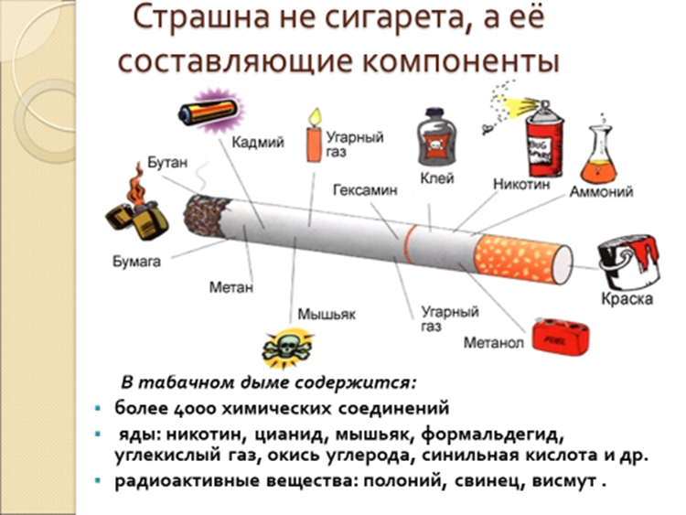

Выбери правильный ответ. (Тест) (на интерактивной доске)

- Что такое 1 процент?
А -десятая часть числа
В -тысячная часть числа
З -сотая часть числа

- Как найти 1% от числа?
А -разделить на 10
Д -разделить на 100
С -умножить на 100

- Как найти несколько % от числа?
В -разделить на количество % и умножить на 100
О -разделить на 100 и умножить на количество %

- Как найти число по 1%?
А -разделить на 10
В -разделить на 100
Р -умножить на 100

- Как найти 2 % от 100?
А -разделить на 10 и умножить на 2
О -разделить на 100 и умножить на 2
С -умножить на 100

- Сколько будет 10% от 500?
А - 5
С - 0,5
В - 50

- Как найти число по нескольким процентам?
Ь - разделить на количество % и умножить на 100
В -разделить на 100 и умножить на количество %

- Переведите дробь 0,3 в проценты

А - 3%
Е - 30%
В - 300%

По буквам ответов у вас получилось главное слово, которому мы посвятили урок «ЗДОРОВЬЕ»

оценки и д\з, стр. 102 № 535
Рефлексия
- Что нового узнали вы сегодня на уроке?
- Повлияли ли факты о последствиях курения на организм бросить эту вредную привычку?

